Развиваем эмоциональный интеллект ребенка

Эмоциональный интеллект (EQ) – основа позитивного мышления, фундамент успешной жизни и личного счастья. Способность правильно распознавать свои эмоции и управлять ими – залог профессионального успеха и счастливой жизни.
Дети смотрят на мир через призму эмоций. Для ребенка со слаборазвитым EQ неудача становится личной трагедией и поводом усомниться в себе. А эмоционально стабильного ребенка отличает дружелюбие и отзывчивость, уверенность в своих силах и спокойствие, целеустремленность и ориентированность на результат. Он может стать успешным дипломатом или бизнесменом, любящим супругом и счастливым родителем.
Поэтому важно развивать эмоциональный интеллект, начиная с дошкольного возраста. Предлагаю вашему вниманию 6 упражнений, которые будут полезны для вашего ребенка – и для вас.

Приемы развития EQ для взрослых и детей:
1.Коробочка счастья

Полезно создать в воображении свою коробочку счастья. «Сложите» в нее все, что ассоциируется у вас со счастьем визуально, на слух, вкус, обоняние и осязание. А затем создайте такую же коробочку вместе со своим ребенком, подробно обсуждая с ним его эмоции.
Пример:
- Зрение: счастливая улыбка ребенка.
- Слух: шум морской волны.
- Вкус: сладкая клубника.
- Обоняние: ароматы леса после дождя.
- Осязание: объятия любимого человека.
- Открывайте ее в ситуациях, когда плохое настроение, стрессовая ситуация.

2. Учим ребенка
языку эмоций…

Он поможет не только разобраться в собственных чувствах, но и позволит окружающим лучше вас понимать. Такое общение с партнером, коллегами и особенно с ребенком станет основой взаимопонимания в семье и на работе. Для этого введите в свою речь формулу:
«Я чувствую..., потому что..., и я хотела бы...».
На примере общения с ребенком эта формула может звучать так:
(Я чувствую) «Я расстроена, (потому что). из- за того, что, ты разлил воду с красками на диван. (И я хотела бы) Я хотела бы, чтобы ты был внимательнее. А сейчас давай вместе приберемся».

3 . Что я чувствую
сегодня….

Суть игры заключается в том, чтобы каждый вечер ребенок сам выбирал эмоцию сегодняшнего дня. «Сегодня я чувствовал радость (грусть, любопытство, злость…), когда...». Для этого распечатайте все эмоции любимого персонажа ребенка, которые он и будет выбирать для обозначения своих переживаний. Эта игра учит осознанности и принятию собственных чувств.

4. Эмоциональный
фотоальбом-
путешествие

Интересно фотографировать не только в стиле «я и достопримечательности». Попробуйте делать эмоциональные фотографии:
«А! Эта пальма как огромный кактус – надо его попробовать», «Башня падает!!!», «Жуууук!».
Поверьте, такие фотографии очень приятно рассматривать всей семьей. А еще по ним можно делать рассказ о путешествии. Распечатываете несколько фотографий, перемешиваете и создаете новую историю вашей поездки.
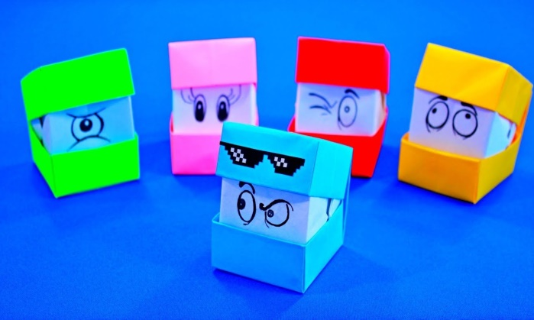 | 5. Эмоции в красках!

Можно сделать свою галерею эмоций, где каждая картина – это эмоция, выраженная теми красками и композицией, которую выбирает ребенок. Очень здорово рисовать одновременно и сравнить, какими у вас получились радость, грусть, злость.

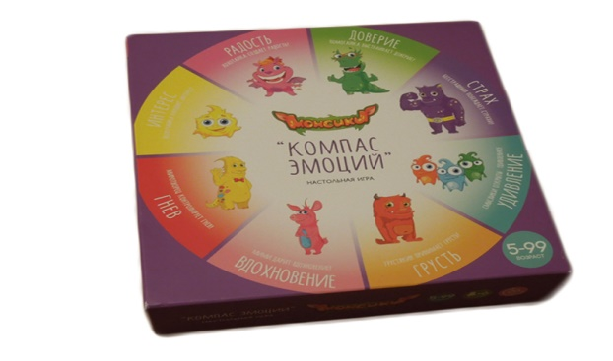 | 6. Компас эмоций

Уникальная игра, которая не только знакомит ребенка с эмоциями, но и показывает, какие чувства человек ощущает в той или иной ситуации. Суть игры: каждый получает набор из 8 карточек: радость, страх, интерес, вдохновение, сомнение, удивление, доверие, гнев. Перечень можно дополнять.
Загадывающий игрок придумывает слово-понятие-ситуацию и, выбирая к ней подходящую эмоцию, выкладывает карточку в круг закрытой. Остальные игроки должны угадать: какую же эмоцию вызывает у игрока загаданная ситуация.
Например, мама может выбрать карточку «радость» на понятие «1 сентября», а дочка – «страх». Детям сложно проговорить о своих эмоциях. А в игре они раскрывают их.

